Autobus Solaris new Urbino 18
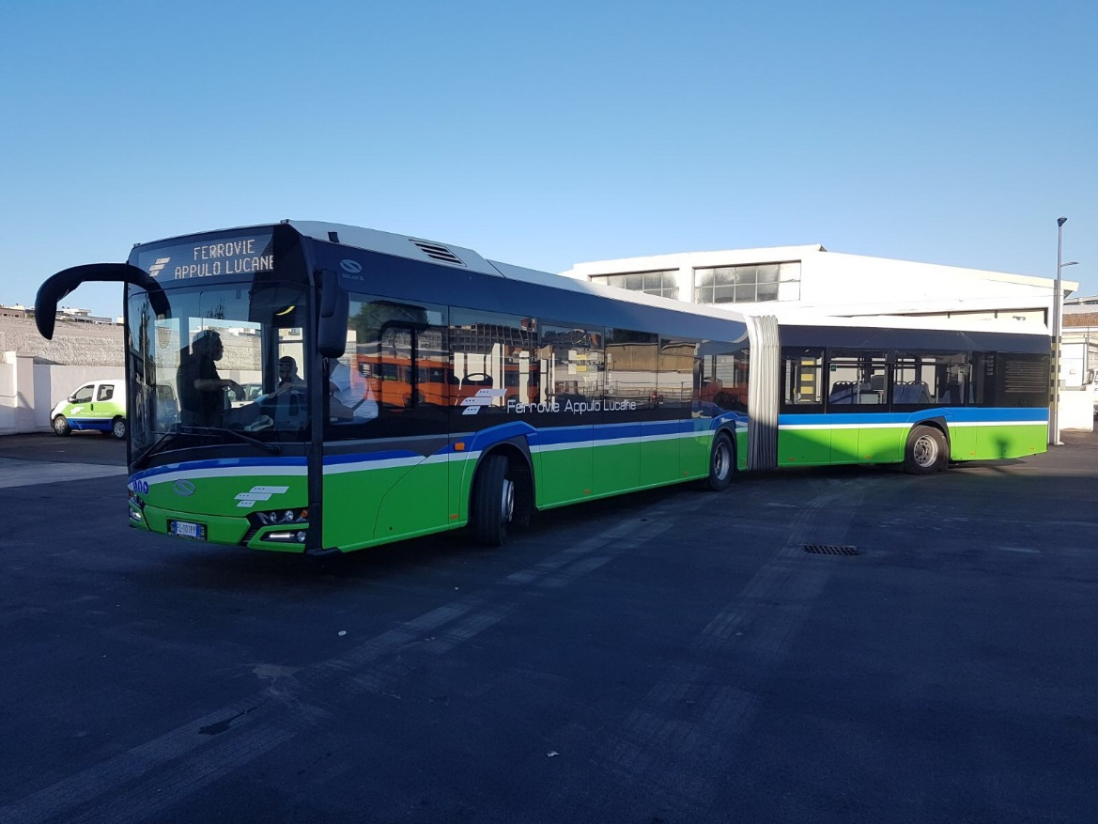

SCHEDA TECNICA

Costruttore Solaris Bus & Coach S.A.
Normativa antinquinamento Euro 6
Lunghezza 18.000 mm
Larghezza 2.550 mm
Numero di assi 3
Numero porte 3 a doppia anta
Posti a sedere 38
Posti in piedi 124
Postazione per carrozzella 2
Posizione posto guida sinistra
Climatizzazione Sì (posto guida + passeggeri)
Altezza pianale dal suolo 320 mm (integralmente ribassato)
Dispositivo “kneeling” riduce l’altezza del gradino di accesso a non più di 250 mm
Pedana per incarrozzamento disabili Sì (elettrica)
Numero botole a tetto 3
Posizione del motore posteriore
Potenza del motore 240 kW
Alimentazione gasolio
Cambio automatico VOITH DIWA 6 con 4 marce più la retromarcia
Impianto frenante dotato di ABS/ASR e EBS
Videosorveglianza interna n. 6 telecamere interne con registrazione delle immagini
Antincendio impianto automatico spegnimento incendi nel vano motore
Accessori interni impianto di diffusione contenuti multimediali

